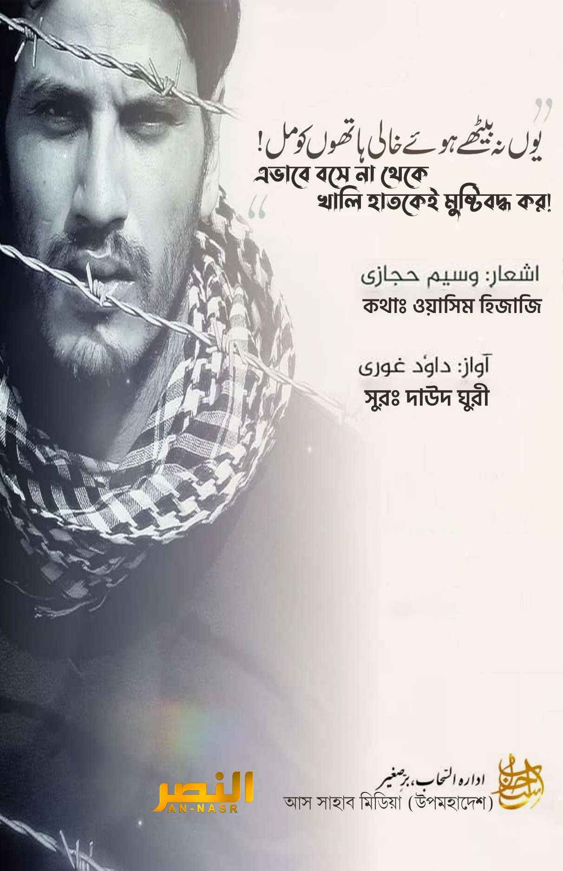

নাশিদ
এভাবে বসে না থেকে খালি হাতকেই মুষ্টিবদ্ধ কর!

কথাঃ ওয়াসিম হিজাজি
সুরঃ দাউদ ঘুরী

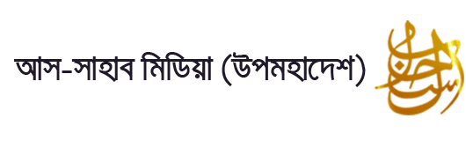

এভাবে বসে না থেকে খালি হাতকেই মুষ্টিবদ্ধ কর!
যদি নিজের ঘর রক্ষা করতে চাও, তাহলে ঘর থেকে এখনই বেরিয়ে এসো!

এভাবে বসে না থেকে খালি হাতকেই মুষ্টিবদ্ধ কর!
যদি নিজের ঘর রক্ষা করতে চাও, তাহলে ঘর থেকে এখনই বেরিয়ে এসো!

খোদা নিজ থেকে অবস্থা পরিবর্তনের চেষ্টার আগ পর্যন্ত কারও অবস্থা পরিবর্তন করেন না
এই অপরিবর্তনীয় শর্ত আল্লাহ কুরআনে পরিস্কারভাবে উল্লেখ করেছেন।

শুধুমাত্র অশ্রু ঝরানোর দ্বারা অবস্থার পরিবর্তন হয়েছে কবে?
“আর প্রস্তুতি নাও তাদের বিরুদ্ধে, তোমার সামর্থ্যের মধ্যে থেকে”! কুরআনের এই আয়াতের উপর আমল করুন!
বক্তব্যের প্রভাব ও তলোওয়ারের শক্তি-দুটিই সত্য
বাকি এই দুইয়েরই রয়েছে আলাদা জায়গা

আর কতকাল যালিম আর অত্যাচারীরা শাসন করবে?
জেগে উঠো! আজ তুমিও অত্যাচারীর মাথা চূর্ণ করতে চল!

আমরা আমাদের জীবন আজ গান ও অযথা হাসি মজাকে অতিবাহিত করছি,
যেখানে প্রতিটি মুহূর্ত মুসলিম উম্মাহর জন্য আরও কঠিন থেকে কঠিনতর হয়ে যাচ্ছে।

তোমাদের 'গণতন্ত্র' হচ্ছে তাগুতের একটি ডাল,
তোমাদের মিথ্যাগুলোকে সত্য দ্বারা ঢাকার চেষ্টা করো না...

আমরা বিনয়ের সাথে মুসলিম উম্মাহর ছাত্র ও বুদ্ধিজীবীদের প্রতি আহবান করছি-
আমরা ইলম তো অনেকঅর্জন করেছি, আর এখনই সময় তার উপর আমল করার।

চিরস্থায়ী বাসস্থানে উচ্ছ্বসিত জান্নাতের পাখিরাও
কিন্তু আকল আমাদের বলছে এই তো আজ আর কাল...!

চিরস্থায়ী বাসস্থানে উচ্ছ্বসিত জান্নাতের পাখিরাও
কিন্তু আকল আমাদের বলছে এই তো আজ আর কাল...!

এভাবে বসে না থেকে খালি হাতকেই মুষ্টিবদ্ধ কর!
যদি নিজের ঘর রক্ষা করতে চাও, তাহলে ঘর থেকে এখনই বেরিয়ে এসো!

মাওলানা আসেম উমর সামভালি রহ. এর বক্তব্যের অংশ-

এখন বিষয় হল এই যে, আমাদের মধ্যে 'জিহাদ' নিয়ে কিছু ভীতি কাজ করে। আমাদের মনে হয় ' জিহাদে' শরিক হলেই আমাদের জান চলে যাবে আমাদের সম্পদের ক্ষতি হবে। আরো অনেক ক্ষতি হয়ে যাবে। অথচ কাশ্মির এবং হিন্দুস্তানের মুসলিমদের সাথে আজ পর্যন্ত যে আচরণ করা হয়েছে তা কি কম ক্ষতি? ১৯৪৭ এর পর থেকে এখন পর্যন্ত আমরা যা হারিয়েছি-এটা কি আমাদের ভুল ভাঙ্গার জন্য যথেষ্ট নয়? এর চাইতে খারাপ পরিস্থিতি আর কি হতে পারে?
অথচ জিহাদই আমাদের জান, মাল ও ইজ্জতের নিরাপত্তা নিশ্চিত করতে পারে। এই যুগেও আল্লাহ এর অনন্য উদাহরণ আমাদের সামনে রেখেছেন।
কাশ্মির ও ভারতের মুসলিমদের সাথে যা কিছু হচ্ছে! তারা বর্তমানে যে পরিমান জান ও মালের ক্ষতির মধ্যে আছে, সেই জান ও মাল যদি তারা জিহাদের জন্য ব্যয় করতেন, তবে আজকের চিত্র অন্যরকম হতে পারতো। ১৯৪৭ এর পর থেকে মুসলিমরা কি পরিমাণ হত্যার স্বীকার হয়েছেন এবং কি পরিমাণ সম্পদ হারিয়েছেন তা আপনারা পরিসংখ্যান দেখলে সহজেই বুঝতে পারবেন।
এই জান ও মালগুলো যদি জিহাদের পথে ব্যয় হতো তবে আজকের মুসলিমদের এত ক্ষতি হত না।
জিহাদের ক্ষেত্রে মুসলিমরা যা হারায় তা অনেক কম, তার চাইতে অনেক বেশি হারায় কুফফাররা। আফগানিস্তানসহ পৃথিবীর অন্যান্য ময়দানগুলোর পরিসংখ্যান দেখলেই বিষয়টা আপনাদের কাছে স্পষ্ট হয়ে যাবে। আল্লাহ সুবহানাহু ওয়া তায়ালা এই পথকে ইজ্জতের জীবন ও ইজ্জতের মৃত্যু’র পথ বানিয়েছেন।

যদি আপনি নিজের দুর্বল অবস্থার অজুহাত দেখান, তবে কুরআন খুলে দেখুন! দেখুন, সেখানে আল্লাহ সুবহানাহু ওয়া তায়ালা জিহাদকে ফরজ করার একটি কারণ বলেছেন-জিহাদের দ্বারা দুর্বল শক্তিশালী হয়।
যদি আপনার মনে হয় যে, ভারত অনেক শক্তিশালী-তাহলে মনে রাখবেন! আল্লাহ সুব হানাহু ওয়া তায়ালা জিহাদকে ফরজ করেছেন অহংকারীর দম্ভকে চুরমার করে দেয়ার জন্য।
হিন্দুস্তানের মুসলিমদের উপর জিহাদ ফরজ। আমাদের কাশ্মীরের ভাইদের নিরাপত্তা, আসামের মুসলিম ভাইদের নিরাপত্তা, এমনকি আমাদের নিজেদের নিরাপত্তা নিশ্চিত করার জন্য জিহাদ আজ ভারতের সকল মুসলিমদের উপর ফরজ।
আজকে ভারতের এমন কোন জায়গা আছে যেখানে মুসলিমদের জীবন ও সম্পত্তি ক্ষতির মধ্যে নেই? এমন কোন জায়গা আছে যেখানে মুসলিমদের মাল ও ব্যবসা লুণ্ঠনের স্বীকার হচ্ছে না? এমন কোন জায়গা আছে যেখানে মুসলিমদের সম্পত্তি ও ব্যবসা ধ্বংস করা হচ্ছে না?
এটাই আল্লাহ সুব হানাহু ওয়া তায়ালার ওয়াদা।
হে আমার মুসলিম ভাইয়েরা!
আল্লাহ সুবহানাহু ওয়াতায়ালার ওয়াদার কথা স্মরণ করুন!
যদি তোমরা আল্লাহ তায়ালাকে সাহায্য কর, তবে আল্লাহও তোমাদের সাহায্য করবেন এবং জমিনে তোমাদের সুদৃঢ় করবেন।
যদি আপনি আল্লাহর দ্বীনকে সাহায্য করেন, তবে আল্লাহও আপনাদের সাহায্য করবেন এবং শক্তিশালী করে দিবেন। আপনার অস্ত্র না থাকলেও আল্লাহ সুবহানাহু ওয়া তায়ালা আপনাকে সাহসী করে দিবেন। যদি আপনি হাতে ঢিল তুলে নেন তবে আল্লাহ সুবহানাহু ওয়া তায়ালা সেটাকে বোমাতে রুপান্তর করে দিবেন। যদি আপনার হালকা অস্ত্র থাকে, এটার দ্বারাই আল্লাহ আপনাকে সেই বাহিনীর উপর বিজয় দান করবেন যাদের কাছে ভারী ভারী অস্ত্র রয়েছে।

كَم مِّن فِئَةٍ قَلِيلَةٍ غَلَبَتْ فِئَةً كَثِيرَةً بِإِذْنِ اللَّهِ ۗ وَاللَّهُ مَعَ الصَّابِرِينَ ‎﴿٢٤٩﴾‏
সামান্য দলই বিরাট দলের মোকাবেলায় জয়ী হয়েছে আল্লাহর হুকুমে। আর যারা ধৈর্য্যশীল আল্লাহ তাদের সাথে রয়েছেন। (সূরা বাকারা ২:২৪৯)

***
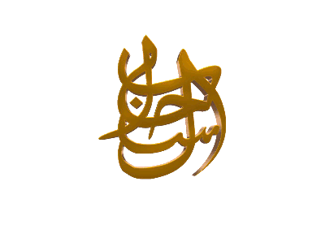
আস সাহাব মিডিয়া (উপমহাদেশ)
২০২১ / ১৪৪৩

